
ПРОФСОЮЗНЫЙ ВЕСТНИК
Мы – команда
Защитим себя сами
3 марта 2025 года Вестник № 1

Уважаемые коллеги, милые женщины!
Примите искренние поздравления
с Международным женским днём
8 Марта!

Это праздник света, тепла и любви. Желаем вам любви и понимания в семьях, почёта и успеха на работе, тепла и спокойствия в ваших сердцах! Ежедневно вы оставляете на работе тепло, доброту, частичку своей души. Вы – источник сил и энергии для подрастающего поколения!

Уважаемые ветераны педагогического труда! С праздником!
За свой насыщенный жизненный путь Вы смогли сохранить доброе сердце и красоту, умение трудиться и побеждать, любить и верить, создавать прекрасное и оберегать от невзгод. Примите поздравления в день 8 Марта с теплотой, любовью и уважением. Будьте здоровы, радуйтесь происходящему, пусть судьба одарит Вас светом и благодарностью от вчерашних и нынешних учеников.

С уважением, райком Профсоюза, председатель районной профсоюзной организации Н.А. Кузнецова

Итоги. Перспективы. Новые юбилейные даты
Завершился 2024 год, объявленный Общероссийским Профсоюзом народного образования и науки РФ годом организационно-кадрового единства. Во всех профсоюзных организациях, от первичных до региональных, прошли отчеты и выборы за предшествующие 5 лет работы, подведены итоги, поставлены новые задачи и цели. 19 марта 2025 года в Москве состоится X съезд Общероссийского профсоюза образования. В 2025 году Профсоюз образования присоединяется тематически к Году защитника Отечества, который был объявлен президентом России В.В.Путиным. Федерация независимых профсоюзов образования решением исполкома объявила 2025 год Годом трудовой доблести «Все для победы».
2025 год богат на юбилейные даты: исполняется 120 лет профсоюзному движению в России, 35 лет ФНПР и 35 лет Общероссийскому Профсоюзу образования и науки РФ.

2025 - Год защитника Отечества

«В 2025 мы будем отмечать 80-летие Великой Победы. В связи с этим предлагаю объявить 2025-й год Годом защитника Отечества в честь наших героев и участников специальной военной операции сегодня и в память о подвигах всех наших предков, сражавшихся в разные исторические периоды за Родину во славу наших отцов, дедов, прадедов, сокрушивших нацизм», — заявил Владимир Путин на заседании Госсовета в Кремле.
За основу логотипа взято изображение монумента «Родина-мать зовет!» на Мамаевом кургане в Волгограде, эмблема содержит георгиевскую ленту, слово «Победа!» и число «80».
Год защитника Отечества – это не просто календарная дата, а символ национального единства и патриотизма. Это выражение глубокой признательности тем, кто защищал и продолжает защищать суверенитет и безопасность нашей страны. Это время, когда мы отдаём дань уважения и благодарности тем, кто защищал и защищает нашу Родину. Пусть этот год будет наполнен новыми достижениями, успехами и победами!
Во всех образовательных организациях проходят патриотические акции, песенные фестивали, конкурсы чтецов, соревнования, смотры строя и песни.

Проектная сессия «80-летие Великой Победы: Воспитание событием»
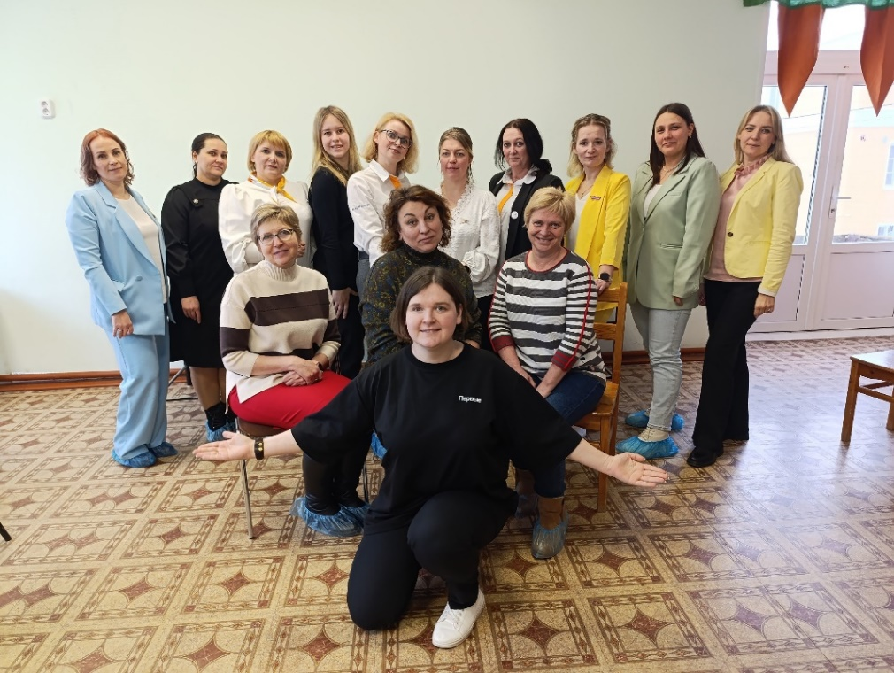
27 февраля под таким названием прошла рабочая встреча в Центре развития образования для школьных команд педагогов. Мероприятие провела и подготовила муниципальный координатор Петрова Елена Михайловна, председатель первичной профсоюзной организации школы п. Ляскеля.
В результате плодотворной деятельности было представлено пять различных проектов. Команды школ предложили реализовать их в школах, а некоторые из них распространить на муниципальный округ - например, провести 8 апреля 2025 года муниципальный конкурс чтецов.

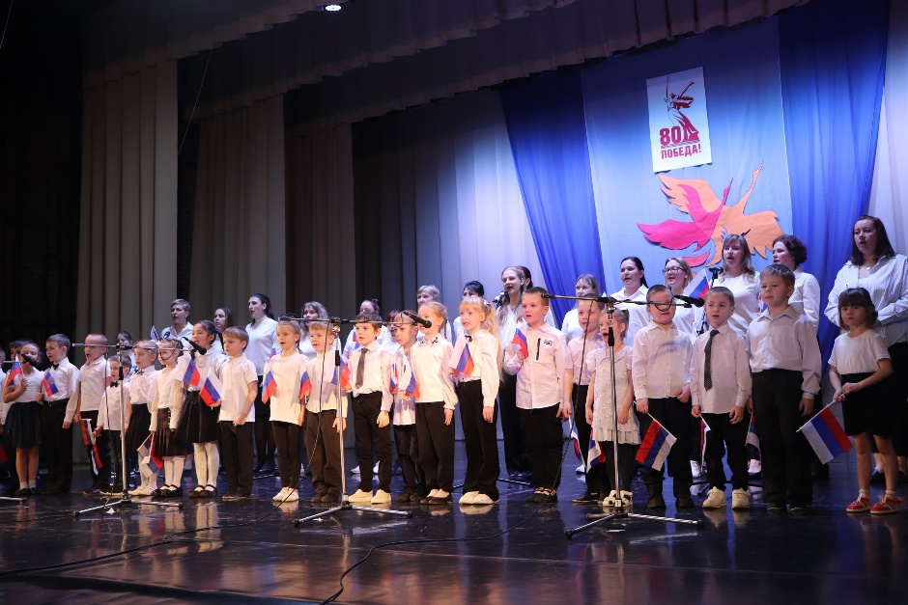
На сцене вместе с воспитанниками

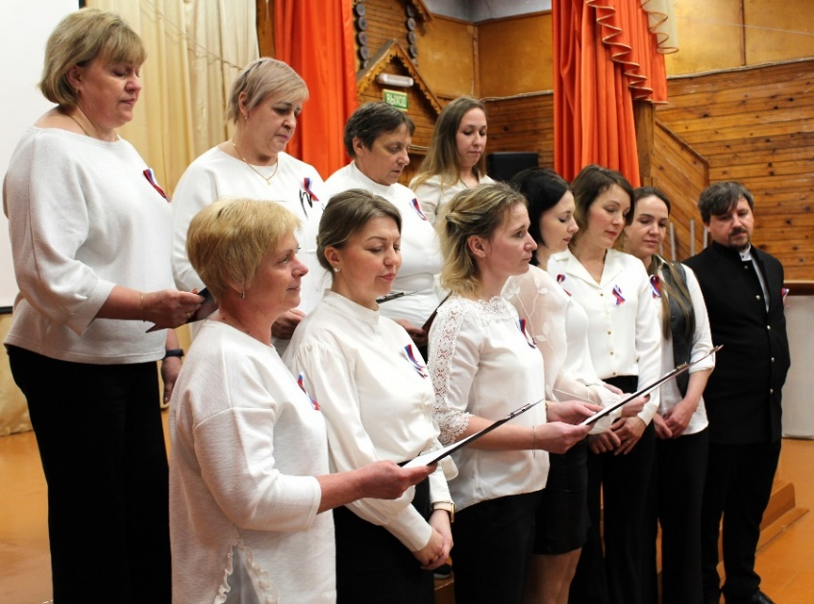
В фестивалях патриотической песни принимают участие педагоги школ и воспитатели ДОУ. В муниципальном фестивале «Мужество» в ГДК 23 февраля вместе с воспитанниками выступили педагоги и родители МДОУ «Светлячок» с песней «Флаг» (председатель ППО Строкачева И.А.)

В школьном фестивале
"О Родине! О доблести! О славе!" педагоги и ученики ляскельской школы исполняли песню "Россия" (председатель ППО Петрова Е.М.)

Колоссальную работу в этом направлении ведут музыкальные руководители школ и дошкольных образовательных учреждений. Не ограничиваются только выступлениями в стенах школы Трошина Наталья Павловна, Коростелева Елена Дмитриевна, Фомина Алла Валерьевна. Эти талантливые педагоги показывают своих воспитанников на других площадках и сценах.
Активно, с первых дней 2025 года, первичная организация школы д. Хийденсельга (председатель А.А. Лингвист) включилась в работу, реализуя запланированные мероприятия Года защитника Отечества.
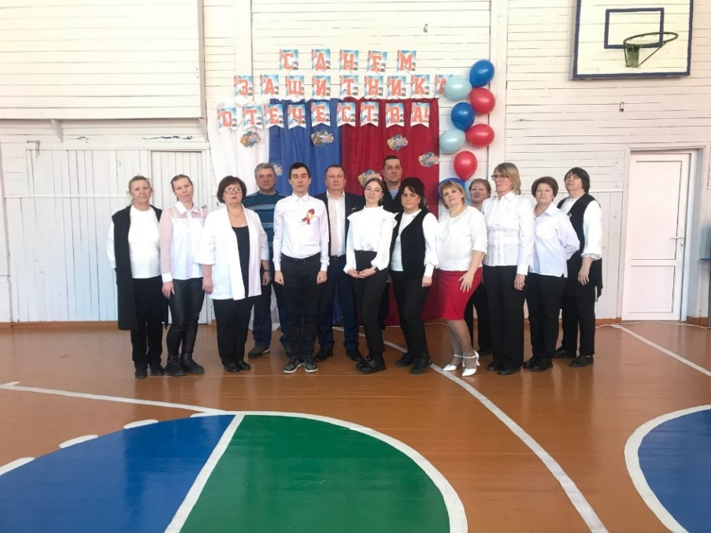
Первичка отличается тем, что педагоги и работники школы вместе с учениками и родителями принимают непосредственное участие в этих значимых событиях. Так, команда педагогов вместе с ученическими командами приняла участие в школьном смотре строя и песни. Подтянутость и строевой шаг, слаженность действий и командный дух проявили все педагоги в этом торжественном мероприятии.
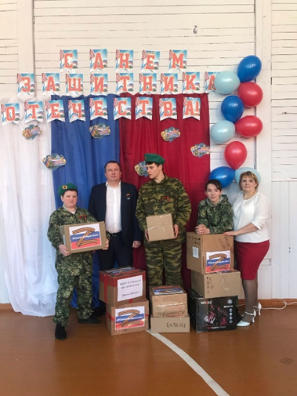
В преддверии 23 февраля в целях оказания поддержки и поднятия боевого духа солдат, участвующих в специальной военной операции, педагоги школы д. Хийденсельга вместе со школьниками и родителями организовали патриотическую акцию «С заботой о защитниках».

Районная профсоюзная организация в мае 2025 года планирует провести «Большой профсоюзный десант» по местам боевой славы с посещением братских захоронений на Питкярантской земле. Дата, маршрут, транспорт и экскурсионное сопровождение согласовываются.

Молодые кадры в образовании
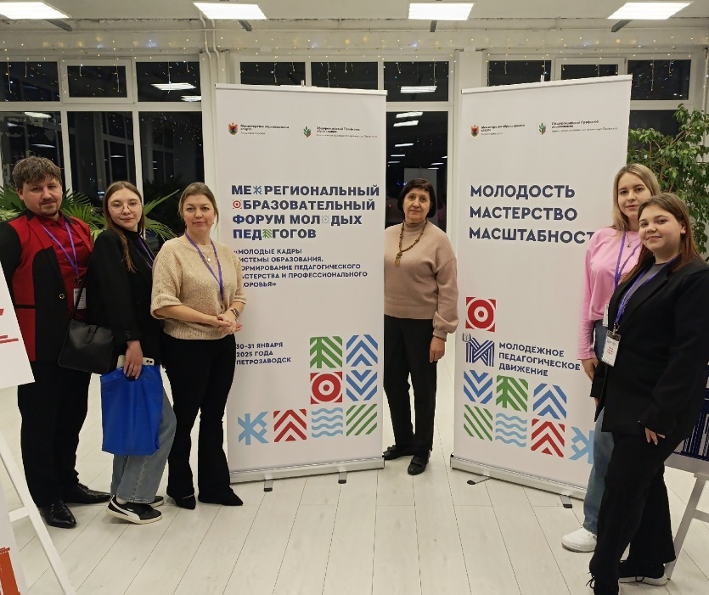
30–31 января в Петрозаводске по инициативе Общероссийского Профсоюза образования прошел межрегиональный форум «Молодые кадры системы образования».
Питкярантский муниципальный округ представляли председатель районной организации профсоюза Н.А.Кузнецова, председатель первич-ки Ляскельской СОШ Е.М.Петрова, член профсоюза МОУ СОШ п. Ляскеля А.С.Капицев; молодые педагоги, члены профсоюза второй школы У.О.Косенко и Ю.Р.Апанель, молодой специалист МОУ ООШ д.Хийденсельга В.Р.Бессмертная.
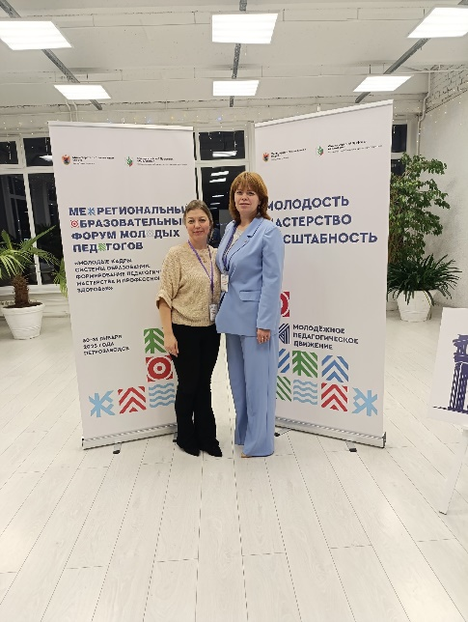
Это масштабное мероприятие, на котором в формате лекций и мастер-классов обсудили педагогические инновации, собрало 200 педагогов Северо-Запада. Завершающим стал круглый стол, напрямую касающийся молодых специалистов – «Проблемы привлечения и закрепления молодых кадров в образовательных организациях и в Профсоюзе». Председатель Рескома профсоюза Марина Утицына О сделала анализ запросов молодых людей, занятых в образовании республики, и на первом месте оказался баланс между работой и личной жизнью. Профлидер назвала проблемы молодых педагогов, которые становятся основной причиной ухода из профессии: конфликтные ситуации, в том числе с родителями учеников, недостаточный престиж профессии, неудовлетворительные условия труда.
Своими впечатлениями от форума поделилась Елена Петрова, председатель первички Ляскельской СОШ: «За последние три года моего активного участия в образовательной жизни Республики Карелия это ПЕРВОЕ мероприятие, после которого я приехала домой с двумя конкретными проектами, которые можно реализовать в нашем округе:
- Карельский ДВИЖ: целый цикл мероприятий по продвижению ЗОЖ и здоровой активности среди учителей.
- Совет молодых педагогов с целью поддержки молодых учителей района. Это и соцподдержка от государства, профессиональные конкурсы, тренинг-лагерь, огромное сообщество активных, когда ты действительно можешь влиять на систему образования твоего региона.
Я увидела реальную работу Профсоюза в Карелии: правовая помощь в решении проблем педагогов, забота о каждом участнике форума.

Муниципальный этап конкурса «Учитель года - 2025»
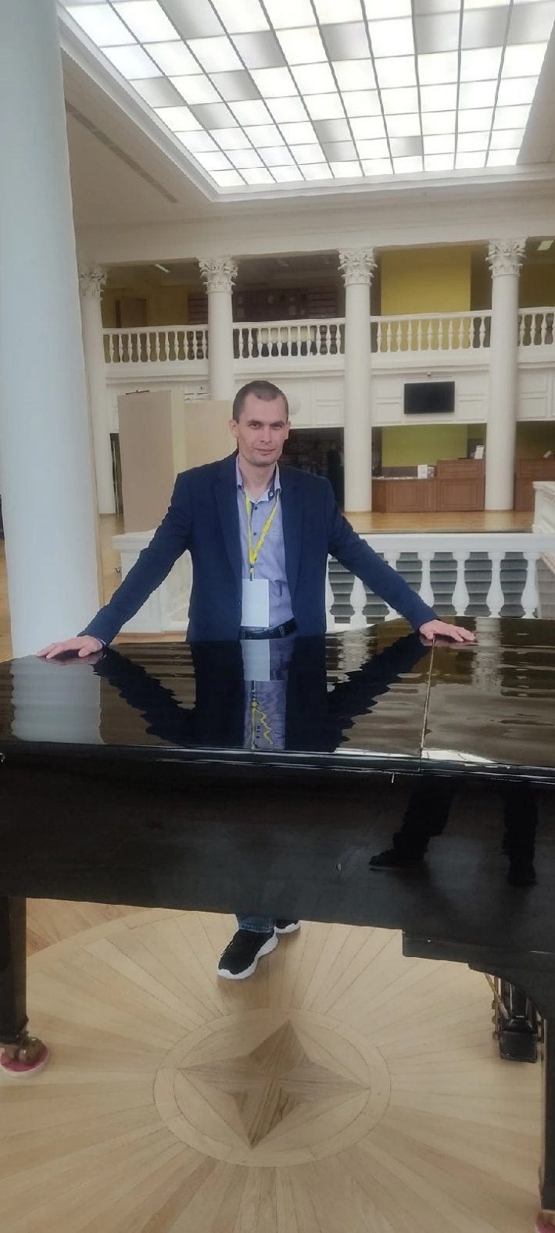
4 марта начинается муниципальный этап Всероссийского конкурса «Учитель года».
Участники конкурса:
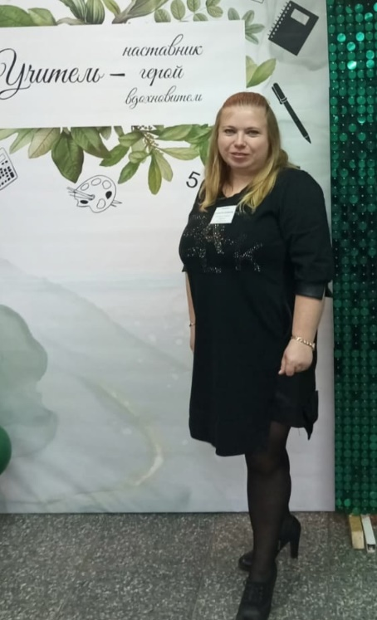
- Клещёв Николай Николаевич, учитель истории и обществознания МОУ СОШ п. Ляскеля -
в номинации «Учитель»

- Неввонен Галина Владимировна, учитель физики МОУ СОШ п. Салми – в номинации «Учитель»:


- Капицев Александр Сергеевич, библиотекарь МОУ СОШ п. Ляскеля –
в номинации «Классный руководитель»

- Маринина Надежда Вениаминовна, педагог-психолог МОУ СОШ №2 г. Питкяранта – в номинации «Педагог-психолог»
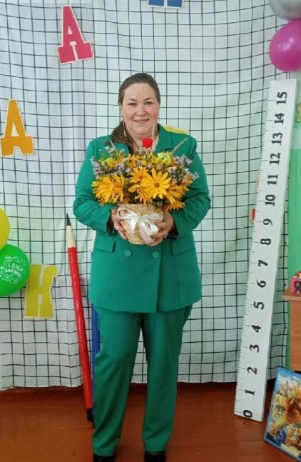
- Оргкомитету и членам жюри будет непросто оценивать конкурсантов, так как задания для участников и критерии оценки конкурсных испытаний отличаются.
- Школа №1 встречает конкурсантов 4 марта. Педагоги представят свои визитные карточки, открытые уроки и занятия.
- Завершающий этап конкурса - мастер-классы и «Разговор со школьниками» - состоится 18 марта в школе №2. Пожелаем коллегам уверенности в собственных силах, очень надеемся увидеть у наших участников педагогическое мастерство, методические находки, самобытность и оригинальность.

Профсоюзный лидер

Продолжаем знакомить читателей нашей газеты с новыми председателями первичных профсоюзных организаций. Знакомьтесь: Наталья Ивановна Михайленко, заместитель директора по дошкольному воспитанию школы д. Рауталахти. Эта организация за короткий период увеличила членство с 5 до 16 человек, и в этом большая заслуга нового председателя и директора школы Е.В. Галченко. Наталье Ивановне мы адресовали несколько вопросов:
1. Какими качествами, на ваш взгляд, должен обладать профсоюзный лидер?
Профлидер должен быть активным, ответственным, быть хорошим организатором, помощником в решении спорных трудовых вопросов.
2. Ваше жизненное кредо?
Нет сильней, дружней союза, чем команда профсоюза!
3. Что в работе профлидера для вас самое сложное?
Быть человеком компетентным во всех вопросах, помогать в их решении. Быть мотиватором, вовлекать в ряды Профсоюза.
4. В образовании в основном работают женщины. Что вы пожелаете коллегам в преддверии 8 Марта?
Милые женщин, дамы, поздравляю Вас с наступающим женским праздником! Желаю всем крепкого здоровья, творческих успехов, личного счастья и вдохновения в работе с учениками и воспитанниками! Достойной зарплаты и мирного неба над головой!

Елена Валерьевна Галченко, директор школы д. Рауталахти, о своем профсоюзном лидере пишет: «Наталья Ивановна - творческая личность, прекрасный педагог, позитивный и коммуникабельный человек. В коллективе пользуется заслуженным авторитетом. За несколько месяцев работы в должности председателя первичной организации проявила себя как активный профсоюзный лидер. Большое внимание уделила мотивации профсоюзного членства, вовлечению в профсоюз работников школы. На Новый год впервые члены профсоюза получили приятные подарки, а трое детей членов профсоюза получили возможность выехать на новогоднее представление в г.Петрозаводск по линии Карельского Детского фонда».

Юбилейное мероприятие. «Светлячку» – 50!
4 февраля 1975 года в Питкяранте состоялось радостное событие: открылся новый детский сад Питкярантского карьероуправления «Светлячок»!
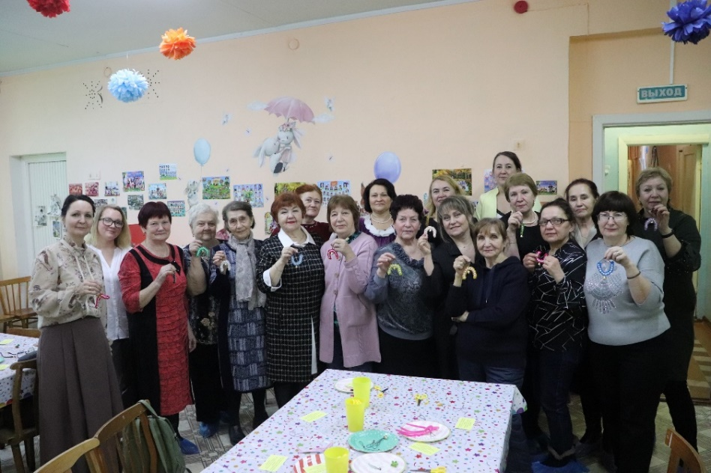

И вот спустя 50 лет «Светлячок» распахнул свои двери для ветеранов педагогического труда и гостей, которые пришли поздравить коллектив образовательного учреждения с его юбилеем. 50 лет – большой жизненный период, и работники детсада вместе с родителями и бывшими воспитанниками сада подготовили большую фотовыставку. За 50 лет много воды утекло, менялся педагогический состав, заведующие, приходили малыши и выходили дети, подготовленные к школе ... Но неизменными оставались теплые отношения в коллективе, взаимопонимание, любовь к детям, дружеские отношения с родителями. Об этом говорили выступающие с поздравлениями официальные лица и друзья, пришедшие на праздник.
А праздник получился просто великолепный! Каждому члену коллектива и заведующей Ольге Анатольевне Ребковец огромная благодарность, но особо хочется отметить Аллу Валерьевну Фомину, благодаря которой дети и взрослые пели, танцевали, играли на ложках, и все это было так талантливо, искрометно, задорно! И родители не отставали, приготовили свой номер для поздравления. А как замечательно поздравляли коллективы Дома культуры «Веселый балаганчик» и танцевальный ансамбль «Арабеск» детской музыкальной школы! Сюрпризов было очень много! Ложкарям на аккордеоне аккомпанировала сама заведующая – Ольга Анатольевна Ребковец! А старшие дети пели вместе со взрослыми – воспитателями и участниками вокальной группы «Ладожанка» городского Дома культуры. Конечно, гости – представители школ, библиотеки, музея, ЦРО, других государственных и общественных организаций города - пришли с подарками и цветами, как и положено в день юбилея. Все работники отмечены благодарностями, активные члены первичной профсоюзной организации - грамотами.
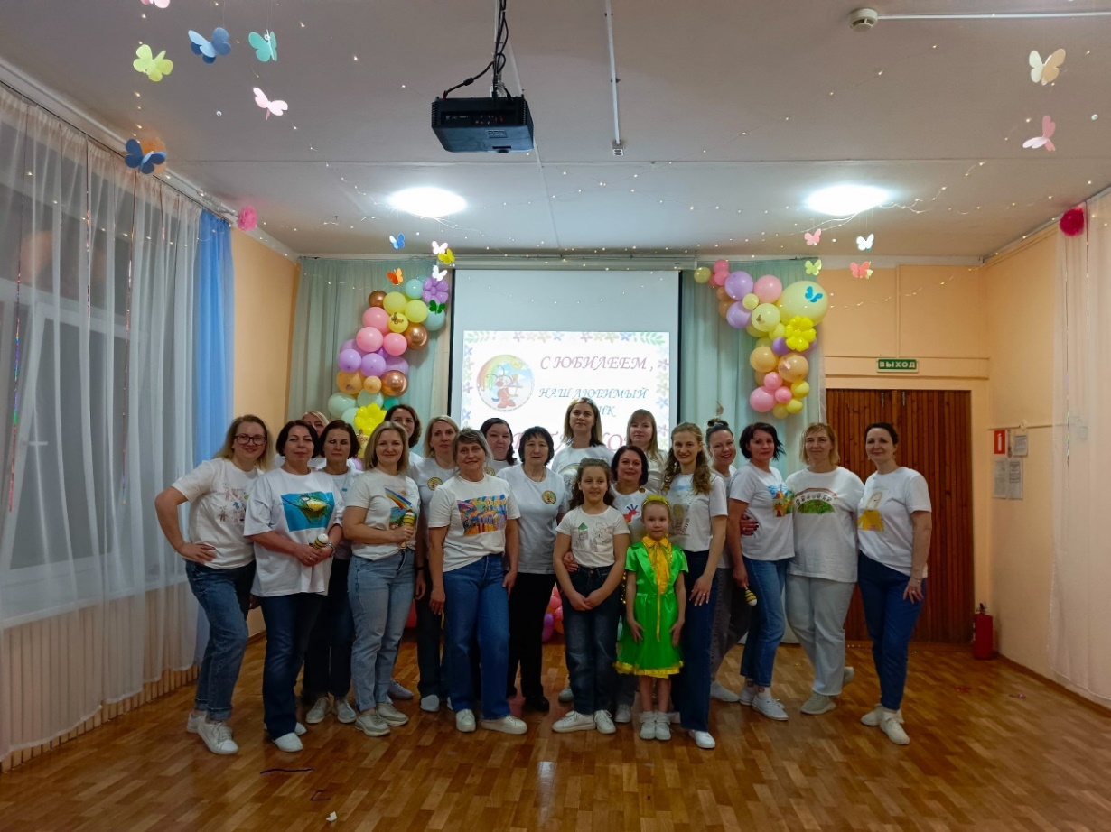
Грамотами райкома профсоюза за активное участие в жизни первичной организации награждены Ирина Николаевна Ешина, Валентина Владимировна Гоголь, Диана Николаевна Кунжина, Алла Валерьевна Фомина, Ирина Анатольевна Строкачева. За большой вклад в развитие социального партнерства в районной профсоюзной организации, активное участие в работе первичной профсоюзной организации МДОУ №6 детский сад «Светлячок» и в связи с 50-летием образовательного учреждения награждена Ольга Анатольевна Ребковец. Коллектив детского сада поблагодарил всех пришедших на праздник за плодотворное сотрудничество и за верность в профессиональной дружбе и пообещал: «Мы и дальше будем развивать творческий потенциал в профессиональной деятельности, своими делами и помыслами вносить новые страницы в летопись нашего детского сада "Светлячок".
С юбилеем, детский сад! Желаем и дальше творческих успехов в воспитании, образовании, обучении детей, развитии их талантов!

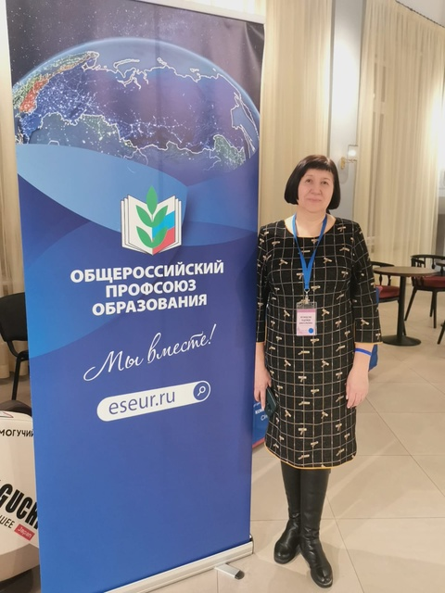
Профсоюзный образовательный интенсив
С 18 по 21 февраля в Санкт-Петербурге проходил семинар для председателей территориальных организаций Профсоюза "Организационное развитие Профсоюза в современных условиях", организованный совместно Общероссийским Профсоюзом народного образования и науки РФ и межрегиональной организацией Профсоюза Санкт-Петербурга и Ленинградской области. В работе семинара принимали участие заместитель председателя Профсоюза Л.А.Солодилова и научный руководитель учебного центра Профсоюза Р. Р. Загидуллин. В работе семинара участвовали 160 профсоюзных активистов из 44 регионов России.
Первый день начался в величественных интерьерах Николаевского дворца, возведенного в середине XIX века, национализированного в 1917 году и переданного декретом В.И.Ленина профсоюзам. С тех пор это здание называется «Дворец труда», в нем расположены музей профсоюзов и служебные кабинеты профсоюзов различных отраслей.
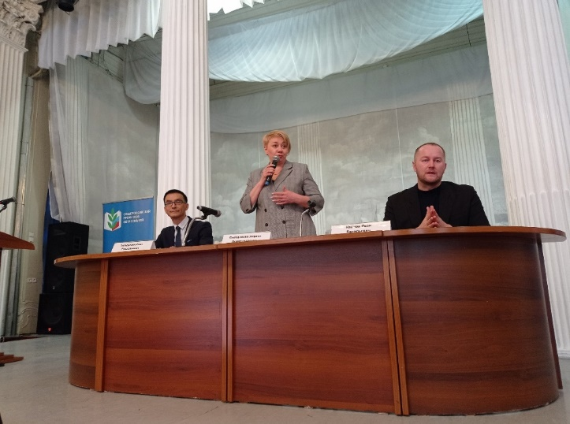
«Задача первого дня – «встретились, познакомились, создали настроение». И все получилось! Квиз. Профсоюзный. Коллективный. 5 раундов. 8 команд по 20 человек. И откликнулись, и включились, и родилось социально-педагогическое «со-»: со-дружество, со-действие; со-творчество…» - так написал на своей страничке в ВК Р.Загидуллин.
День второй – «погружение в практику профсоюзного со-бытия». Мы оказались в гимназии №155 Центрального района СПб, имеющей 130-летнюю историю (и ни одного капитального ремонта, интерьерам, лестницам, переходам 130 лет!) Лекции по теме «Три кита профсоюзной работы»: организационная, информационная и финансовая работа - настраивают на серьезный лад. И снова групповая работа на семинаре-тренинге. Даны 4 профсоюзные темы. В работу включились все участники, защита проектов показала заинтересованность профсоюзной деятельностью и желанием осознанно улучшать и совершенствовать ее.
День третий. Выезд в г.Пушкин (бывшее Царское Село), в Царскосельскую гимназию искусств им.А.А.Ахматовой. Здесь, в бывшей Мариинской гимназии, училась наша великая поэтесса (хотя она больше любила слово Поэт). И мы с трепетом проходим по этим же коридорам и лестницам, осматриваем экспозицию небольшого музея. Меня заинтересовали книги А.Ахматовой, начиная с самых первых (я столько раз рассказывала о них своим ученикам!). Здесь портреты, бюсты, барельефы, подлинные вещи гимназистов, медали… А ещё нам удалось услышать старинный орган, изготовленный в Германии в 1884 году, собранный буквально по частям в 2019 году. А потом нас ждала встреча с практикующими бизнес-тренерами, которые учили нас кратко заявлять о себе и развивать лидерские компетенции. Жаль, времени на обучение оказалось мало!
Побывать в Пушкине – значит обязательно посетить Екатерининский дворец, и у нас оказалось достаточно времени, чтобы неторопливо прогуляться по дворцу и оценить ошеломляющие интерьеры каждого зала и каждой комнаты. История ожила… «А вечером в исторический лейтмотив нашего дня случайно вписался спектакль "Полярная болезнь" в драматическом театре имени В.Ф.Комиссаржевской. От истории прошлого к новой. Новейшая история страны. Нулевые… по годам и по смыслам. Безжалостная история. Про что спектакль? Про жизнь... Полтора часа напряженного переживания. Сценическое сплетение Реальности и Легенд севера. И надежда. Робкая надежда на спасение… блуждающих душ», - написал Р.Загидуллин. "Времена не выбирают - в них живут и умирают"...
Четвертый, завершающий день, начался с круглого стола, на котором в формате «Научу за 5 минут» любой желающий мог поделиться практическим опытом в любом из направлений работы (кстати, наш опыт проведения предновогодних адвент-календаря и эстафеты был встречен с большим одобрением). Семинар завершился, итоги подвели, направления для деятельности в области развития профсоюзного движения обозначены. Дело за их реализацией!
Газета «Профсоюзная среда»
Так называется новая газета общероссийского Профсоюза образования, которая стала издаваться с 1 января 2025года. О чем пишет газета? Проведем небольшой обзор вышедших в течение двух месяцев восьми номеров.
№1 от 1.01.2025 года. Профлидеры регионов о задачах на пятилетие. Педагоги на защите детского здоровья. Итоги конкурса «Профсоюзный репортер».
№2 от 8.01.2025 года. Территория здоровья: форум-фестиваль «ПРОдвижение-ЗОЖ». Трамплин в профессию: о работе совета молодых педагогов. Практикум «Язык мой - друг мой»: как сделать общение с родителями учеников конструктивным и продуктивным. Юридическая консультация: может ли директор отменить или перенести отпуск учителя?
№3 от 15.01.2025 года. Актуальное интервью: председатель всероссийского клуба «Созвездие» А.Шлемко о повышении дошкольного образования. «Профсоюзный репортер»: как профсоюз стал социальным лифтом. Юридическая консультация: обязан ли учитель заменять чужие уроки?
№4 от 22.01.2025 года. О работе студенческого координационного совета общероссийского Профсоюза образования. Опыт работы профсоюзных активистов и социального партнерства.
№5 от 29.01.2025 года. Новую стратегию развития образования готовит вся страна: «Профсоюзная среда» открывает дискуссионную площадку. Актуальное интервью: председатель общероссийской организации лидеров образования «Учитель года» С.Ильина о проектах и конкурсах организации. Практикум: Травля в школе – что делать учителю. Юридическая консультация: правовые новации наступившего года.
№6 от 5.02.2025 года. Педагоги спасают море. Как рождается колдоговор: живые подробности. Юридическая консультация: правовые основы реорганизации образовательной организации. Положение о проведении Всероссийского конкурса «Профсоюзный репортер» - 2025.
№7 от 12.02.2025 года. Что нельзя включать в МРОТ? Эксперты Профсоюза прокомментировали единые рекомендации по оплате труда на 2025 год. Смотрите, кто пришел: новые лидеры региональных организаций общероссийского Профсоюза образования. Практикум: Что такое личный бренд и как его сформировать. Всемирный день борьбы с ненормативной лексикой.


№8 от 19.02.2025 года. Год трудовой доблести «Всё для Победы!»: информационная кампания ФНПР. «Уроки судьбы»: педагог и спасатель-волонтёр ведёт фронтовые записки. Карелия объединяет поколения: молодые и опытные профлидеры СЗФО встретились в Петрозаводске. Дискуссия: готовы ли мы к стартовой системе обучения в школе – индивидуальное расписание для каждого?
Подписывайтесь на газету «Профсоюзная среда»! Читайте наши новости в группе «ВКонтакте» https://vk.com/public222146155
Над номером работали
Светлана Луканина, член информационной комиссии,
и Надежда Кузнецова, председатель районной организации Профсоюза

